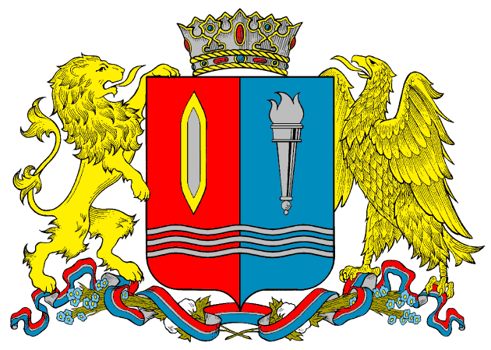

**ДЕПАРТАМЕНТ ПРИРОДНЫХ РЕСУРСОВ И ЭКОЛОГИИ**

**ИВАНОВСКОЙ ОБЛАСТИ**

**__________________________________________________________________________________________________________**

Адрес: 153003, г. Иваново, ул. Строительная, д.5

№    - НПА

г. Иваново

**Об утверждении особенностей осуществления разрешительной деятельности при пользовании участками недр местного значения, содержащими общераспространенные полезные ископаемые, используемые для целей строительства, и расположенными на территории Ивановской области,**

**в 2022 г.**

В соответствии с пунктом 4 постановления Правительства Российской Федерации от 12.03.2022 № 353 «Об особенностях разрешительной деятельности в Российской Федерации в 2022 году» на основании Положения о Департаменте природных ресурсов и экологии Ивановской области, утвержденного постановлением Правительства Ивановской области от 23.12.2014 № 565-п «Об утверждении Положения о Департаменте природных ресурсов и экологии Ивановской области», **п р и к а з ы в а ю:**

1. Утвердить прилагаемые особенности осуществления разрешительной деятельности при пользовании участками недр местного значения, содержащими общераспространенные полезные ископаемые, используемые для целей строительства, и расположенными на территории Ивановской области, в 2022 г. (прилагается).

2. Настоящий приказ вступает в силу с даты его официального опубликования.

3. Контроль за исполнением настоящего приказа оставляю за собой.

**Начальник Департамента О.И. Кравченко**

Приложение к приказу

Департамента природных ресурсов

и экологии Ивановской области

от _______________ № ______-НПА

**Особенности осуществления разрешительной деятельности при пользовании участками недр местного значения, содержащими общераспространенные полезные ископаемые, используемые для целей строительства,**

**и расположенными на территории Ивановской области, в 2022 г.**

1. В период до 31 декабря 2022 г. срок процедуры подготовки перечней участков недр местного значения, предусмотренный Порядком подготовки, рассмотрения, согласования перечней участков недр местного значения, содержащих общераспространенные полезные ископаемые, или отказа в согласовании таких перечней, утвержденного приказом Федерального агентства по недропользованию от 06.10.2020 № 428, не должен превышать 17 рабочих дней, в том числе:

срок процедур проверки Департаментом природных ресурсов и экологии Ивановской области (далее - Департамент) заявки (обращения) на включение участка недр в перечень участков недр местного значения и направления запросов на рассмотрение в Министерство обороны Российской Федерации, Федеральную службу безопасности Российской Федерации (территориальный орган Федеральной службы безопасности Российской Федерации), Министерство природных ресурсов и экологии Российской Федерации, уполномоченные органы государственной власти субъекта Российской Федерации – в отношении наличия земель обороны, безопасности и особо охраняемых природных территорий федерального, местного или регионального значения и пользователю недр – в отношении и представления согласия на включение участка недр в перечень участков недр местного значения   
(в случае если участок недр, предлагаемый к включению в проект перечня участков недр местного значения, расположен в границах участка недр, предоставленного   
в пользование, и заявителем не представлено согласие такого пользователя недр)   
не должен превышать 2 рабочих дня;

срок процедур рассмотрения Департаментом заявки на включение в перечень участков недр местного значения с учетом согласований федеральных органов исполнительной власти Российской Федерации, уполномоченного органа государственной власти субъекта Российской Федерации, подготовки Департаментом проекта перечня участков недр местного значения, направления Департаментом на согласование в территориальный орган Федерального агентства по недропользованию проекта перечня участков недр местного значения суммарно не должны превышать 1 рабочий день;

срок процедуры утверждения Департаментом согласованного территориальным органом Федерального агентства по недропользованию проекта перечня участков недр местного значения не должен превышать 1 рабочий день;

срок процедуры направления Департаментом утвержденного перечня участков недр местного значения заявителю не должен превышать 1 рабочий день.

2. В период до 31 декабря 2022 г. срок оформления, государственной регистрации и выдачи Департаментом лицензии на пользование участком недр местного значения, содержащим общераспространенные полезные ископаемые, не должен превышать 1 рабочий день со дня уплаты заявителем государственной пошлины, предусмотренной абзацем вторым подпункта 92 пункта 1 статьи 333.33 Налогового кодекса Российской Федерации при условии уплаты указанного в протоколе о результатах аукциона, протоколе рассмотрения заявок на участие в аукционе окончательного размера разового платежа за пользование недрами, предусмотренного статьей 40 Закона Российской Федерации от 21 февраля 1992 г. № 2395-1 «О недрах» (далее – Закона о недрах), а в случаях, установленных частью седьмой статьи 40 Закона о недрах, после уплаты первой части указанного в соответствующем протоколе окончательного размера разового платежа за пользование недрами.

3. Допускается указание в лицензии, оформляемой в период до 31 декабря 2022 г., условий о проведении геологоразведочных работ и подсчету запасов общераспространенных полезных в соответствии с лицензией на пользование недрами и проектом геологоразведочных работ в течение 1 года одновременно с разработкой месторождения общераспространенных полезных ископаемых, согласно проекту опытно-промышленной разработки месторождения общераспространенных полезных ископаемых.

4. В период до 31 декабря 2022 г. срок проведения Департаментом государственной экспертизы запасов полезных ископаемых и подземных вод, геологической информации о предоставляемых в пользование участках недр по участкам недр местного значения, содержащим общераспространенные полезные ископаемые, не должен превышать 5 рабочих дней с даты представления пользователем недр материалов на государственную экспертизу.

5. В период до 31 декабря 2022 г. срок рассмотрения Департаментом проекта опытно-промышленной разработки месторождения общераспространенных полезных ископаемых при его согласовании не должен превышать 5 рабочих дней с даты представления пользователем недр проекта на согласование.

6. В период до 31 декабря 2022 г. Департамент, в срок, не превышающий 1 рабочего дня с даты регистрации заявки на установление факта открытия месторождения общераспространенных полезных ископаемых проверяет содержание представленной заявки на предмет соответствия описи входящих в ее состав документов и сведений и наличия документов и сведений, предусмотренных Положением о комиссии по установлению факта открытия месторождений общераспространенных полезных ископаемых на территории Ивановской области, утвержденным приказом Департамента природных ресурсов и экологии Ивановской области от 19.09.2017 № 14-НПА.

Срок выдачи свидетельства об установлении факта открытия месторождения общераспространенных полезных ископаемых на основании решения комиссии по установлению факта открытия месторождений общераспространенных полезных ископаемых на территории Ивановской области не должен превышать 2 рабочих дней с даты принятия решения об установлении факта открытия месторождения полезных ископаемых.

7. В период до 31 декабря 2022 г. срок рассмотрения Департаментом заявки на предоставление права пользования недрами на добычу общераспространенных полезных ископаемых при установлении факта открытия месторождения общераспространенных полезных ископаемых не должен превышать 3 рабочих дней с даты подачи указанной заявки.